**13.04.20р. Алгебра 10 клас**

**Тема. Повторення. Корінь n – го степеня. Арифметичний корінь n – го степеня.**

**Посилання до теоретичного матеріалу відеоуроку:**

[**https://www.youtube.com/watch?v=dKUv71Rjwi4**](https://www.youtube.com/watch?v=dKUv71Rjwi4)

**Повторити п. 3, виконати:**





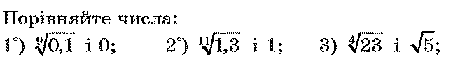

**3.**



**4.**

**3)**